INFORMACIÓN DESDE EL ARZOBISPADO DE SANTIAGO…

Mes del Trabajo invita a reconocer los rostros del mundo laboral

Con la misa del trabajo, este domingo 3 de mayo la Vicaría de la Pastoral Social Caritas iniciará el Mes del Trabajo, que este año quiere agradecer por tantas personas que con su labor sostienen nuestra ciudad en este tiempo de pandemia. La misa será transmitida por redes sociales del Arzobispado de Santiago: facebook.com/iglesiadesantiago youtube.com/iglesiadesantiago.cl
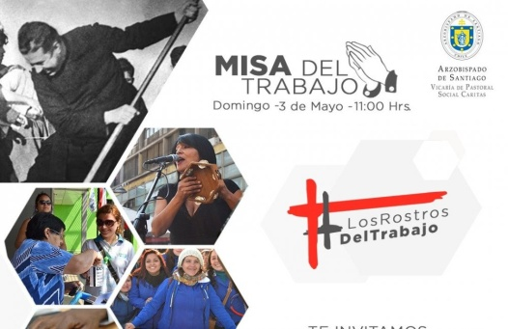
Visibilizar distintos rostros y realidades de trabajadores y trabajadoras posterior al estallido social y crisis sanitaria por Covid- 19, reconociendo sus testimonios y denunciando la precariedad laboral, es el objetivo del Mes del Trabajo 2020, organizado por la Vicaría de Pastoral Social Caritas.
"Estamos comenzando el mes del trabajo y lo estamos haciendo en condiciones muy distintas a las que normalmente lo realizamos, pero como vicaría queremos continuar la labor realizada ya hace muchos años atrás por la histórica Pastoral Obrera. Hoy día, más que ser herederos por secretaría de esa pastoral, queremos que los trabajadores y trabajadoras del país puedan reconocer en nuestra acción una voz amiga, solidaria y valiente que no ha dejado de defender sus derechos", comenta el padre Jorge Muñoz S.J, Vicario de la Pastoral Social Caritas.
Poner en el centro a las personas sigue siendo el sentido de este mes y de las actividades que desde la vicaría se proponen en torno a la conmemoración del día internacional del Trabajo y la festividad de San José Obrero. "Ojalá que este tiempo nos haga valorar, reconocer y agradecer a todos aquellos que en este contexto de pandemia han estado cuidándonos y acompañándonos silenciosamente desde su labor", agrega el vicario.
En el actual contexto de crisis sanitaria, la vicaría quiere valorar oficios y actividades laborales habitualmente no reconocidas y que han sido claves en el sostenimiento de nuestra sociedad durante los últimos meses. Además de dar visibilidad a la precariedad laboral que viven muchos trabajadores hoy, así lo explica Angelo Mendoza, jefe del área Animación Laboral de la Vicaría. "La invitación es a poner en el centro a los rostros del trabajo, poder visibilizar aquellas situaciones de precariedad laboral y agradecer a todas aquellas personas que han tenido un rol clave en sostener el país y nuestra ciudad, pensamos en reponedores, trabajadores de transporte público, trabajadores de la salud y de servicios indispensables. Es agradecer sin perder de vista que aún hay situaciones requieren de justicia y de mayor seguridad laboral".
Actividades del Mes del Trabajo 2020:
Misa por los trabajadores y trabajadoras: Domingo 3 de mayo, 11.00 hrs. será transmitida por redes sociales del Arzobispado de Santiago: facebook.com/iglesiadesantiago youtube.com/iglesiadesantiago.cl
Además se tiene previsto realizar charlas sobre las nuevas legislaciones en el ámbito laboral, un concurso de fotografía y una visita pastoral a un lugar de trabajo. Junto con esto, en sindical.cl y vicaria.cl se estarán publicando entrevistas con testimonios de trabajadores y trabajadoras, relevando así sus experiencias durante la crisis social y sanitaria que ha vivido nuestro país.
Fuente: Vicaría Pastoral Social
(pastoral@liceoruiztagle.cl)
Coordinador Pastoral LRT

